**МИНИСТЕРСТВО ЦИФРОВОГО РАЗВИТИЯ СВЯЗИ И МАССОВЫХ КОММУНИКАЦИЙ**

**Ордена Трудового Красного Знамени**

**Федеральное государственное бюджетное образовательное учреждение высшего образования**

**«Московский технический университет связи и информатики»**

Кафедра «Математическая кибернетика и информационные технологии»

**Отчет по лабораторной работе**

по дисциплине «Введение в информационные технологии» на тему:

**Лабораторная работа №12: Основы выборки SQL**

Выполнил: студент группы БПИ2403

Магомедов Пайзула Асхабалиевич

Проверил:

Москва

2025

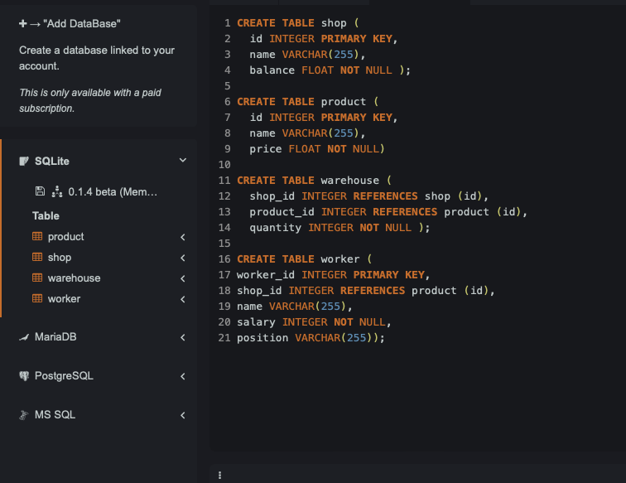

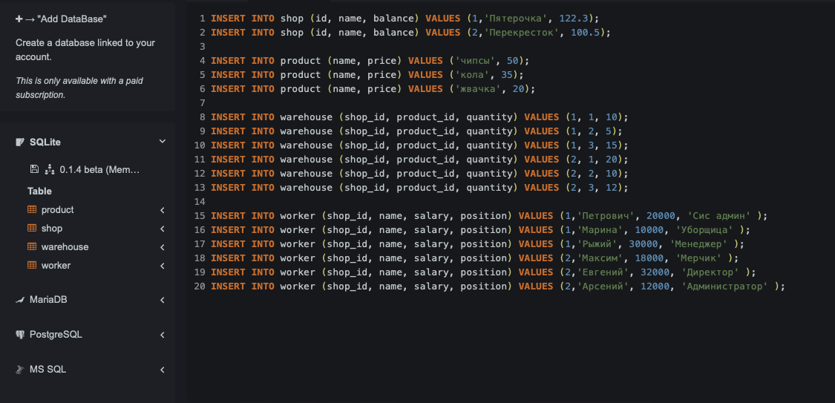

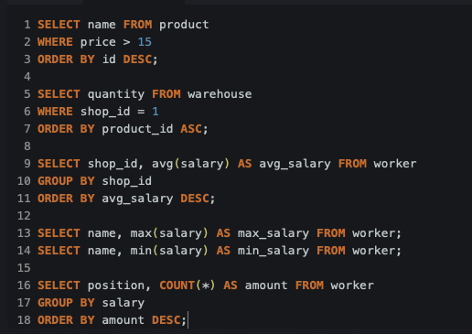

**Возвращает в порядке убывания, имя товара, сортируя по цене:**

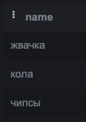

**Возвращает кол-во единиц товара, из магазина номера 1, сортируя по номеру товара, по возрастанию:**



**Сортирует по номеру магазина, в порядке убывания по средней зарплате, и находит среднюю зарплату работников 1 и 2 магазина:**

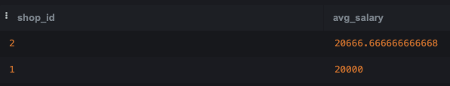

**Возвращает имя и максимальную зарплату сотрудника:**

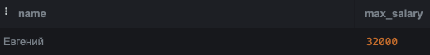

**Возвращает имя и минимальную зарплату сотрудника:**



**Возвращает кол-во человек с каждой должностью, группируя по зарплате и сортируя по убыванию:**

